СПЕЦИАЛЬНОЕ ПРОГРАМНОЕ ОБЕСПЕЧЕНИЕ “TIKTOK”

РУКОВОДСТВО ОПЕРАТОРА

ЛИСТ УТВЕРЖДЕНИЯ

РАБОТА: ЖЕЛАНОВА ИЛЬИ ЕВГЕНЬЕВИЧ

ГРУППА: ОИСПс122

ПРЕПОДОВАТЕЛЬ:

СЕДОВ АЛЕКСЕЙ ДЕНИСОВИЧ

СПЕЦИАЛЬНОЕ ПРОГРАМНОЕ ОБЕСПЕЧЕНИЕ “TIKTOK”

РУКОВОДСТВО ОПЕРАТОРА

ЛИСТОВ 3

НАЗНАЧЕНИЕ ПРОГРАММ

Функциональная назначение программы:

1)развлечение и развивающий контент

2)публикация личного контента

3)оценивание чужих и своих работ

ЗАПУСК ПРОГРАММЫ

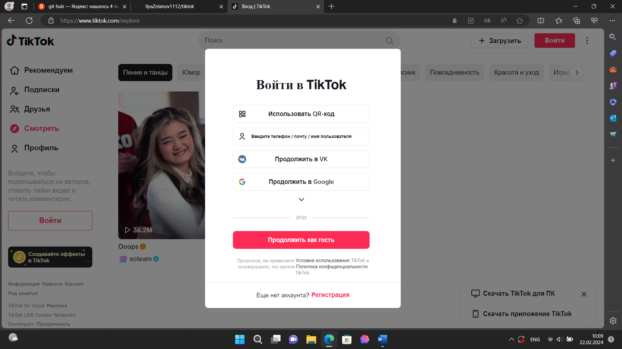

При в ходе в программу вам предлагается выбрать вид в хода через какую нибуть сот сеть

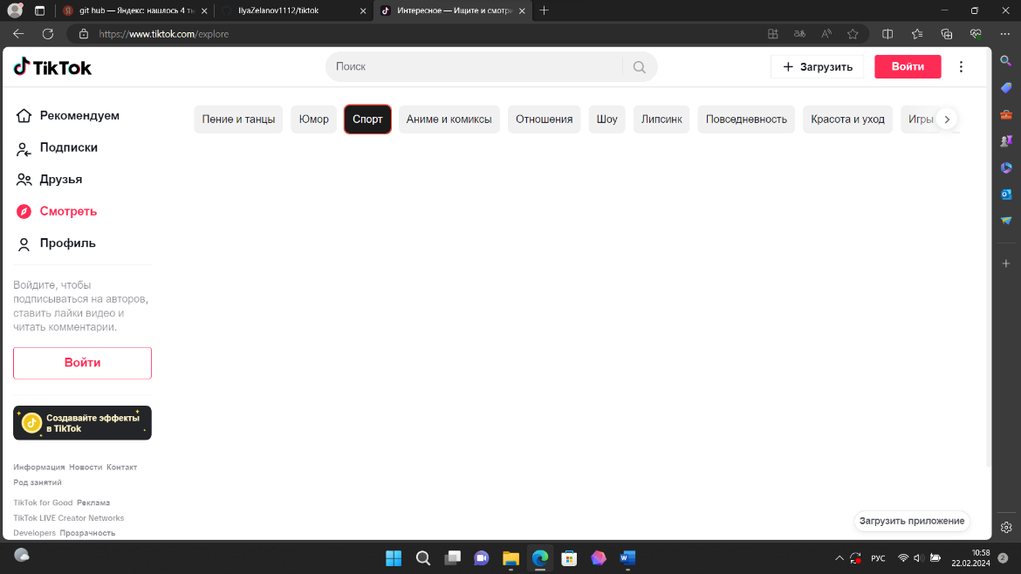Также при входе даётся скачать приложение на устройство



ФУНКЦИИ ПРОГРАММЫ

Слева в углу экрана под логотипом “TIKTOK” есть разные разделы

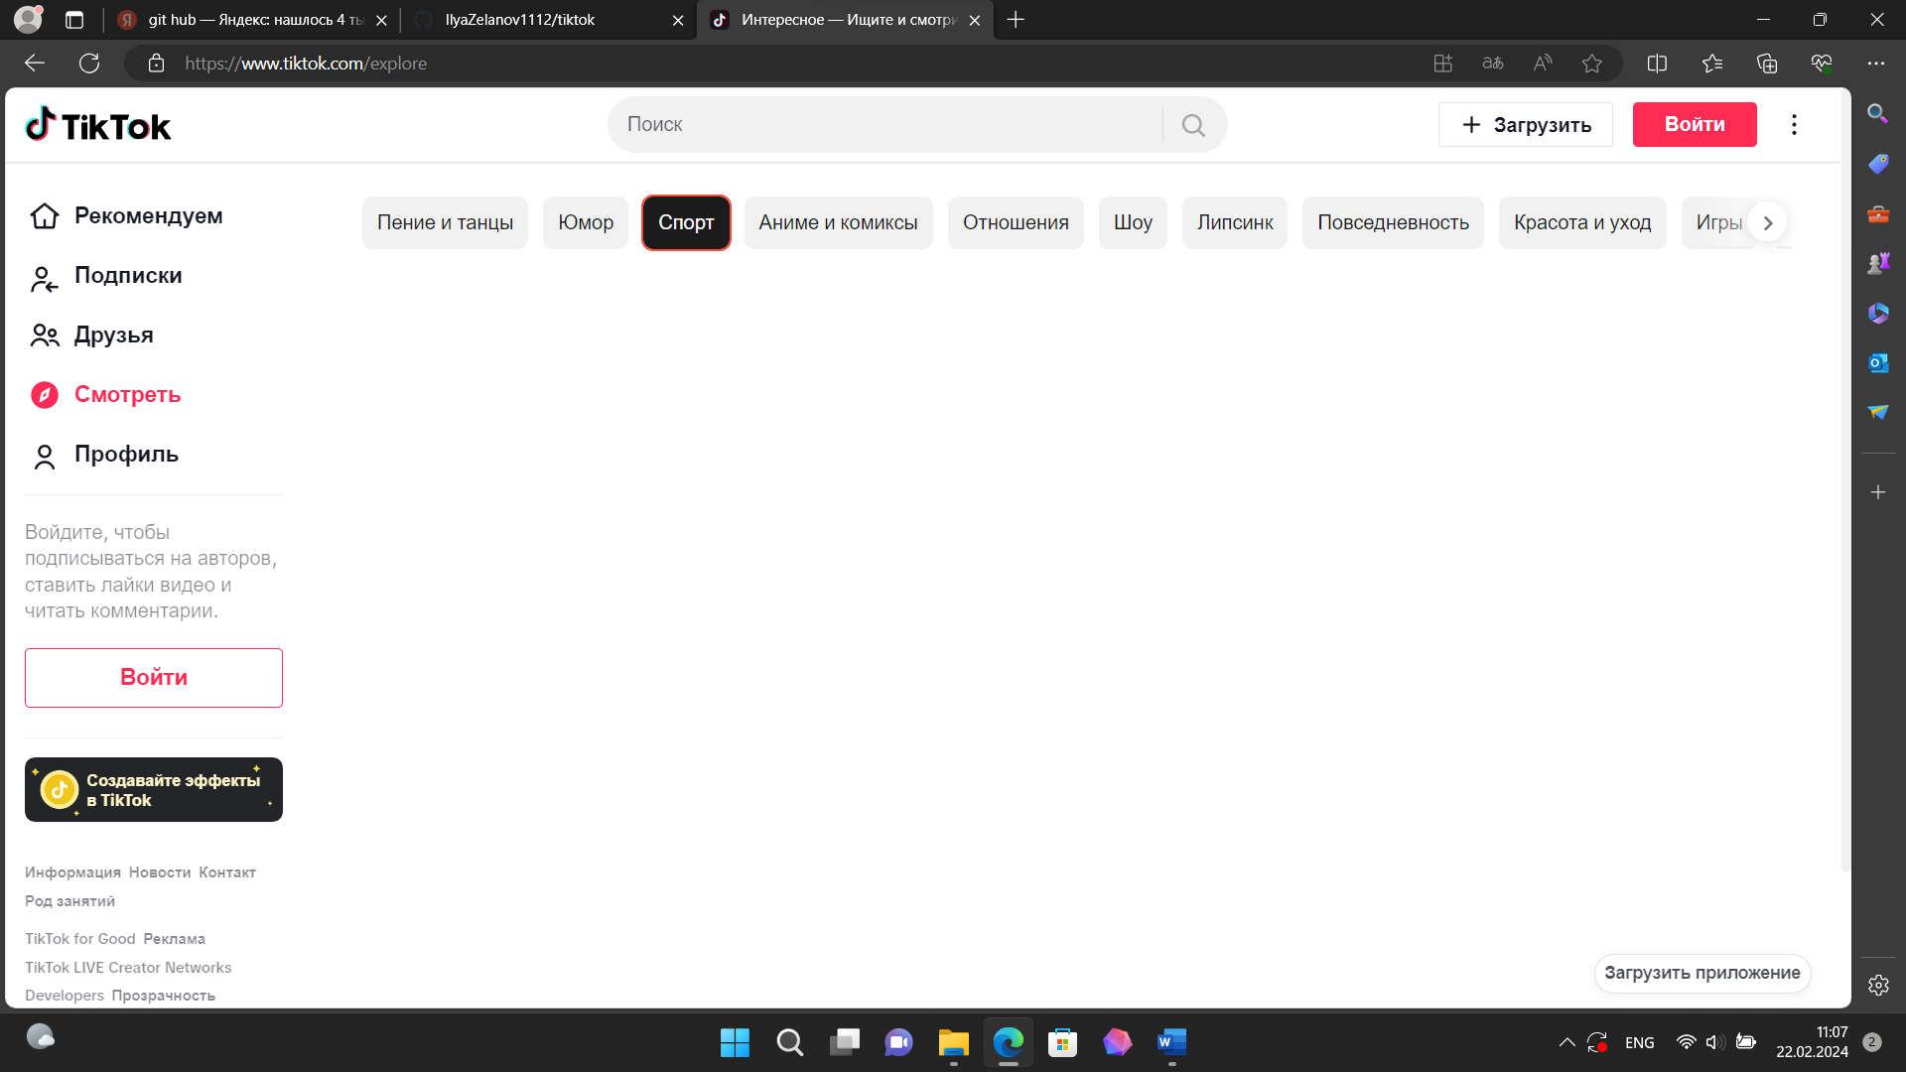

Есть выбор контента на все вкусы

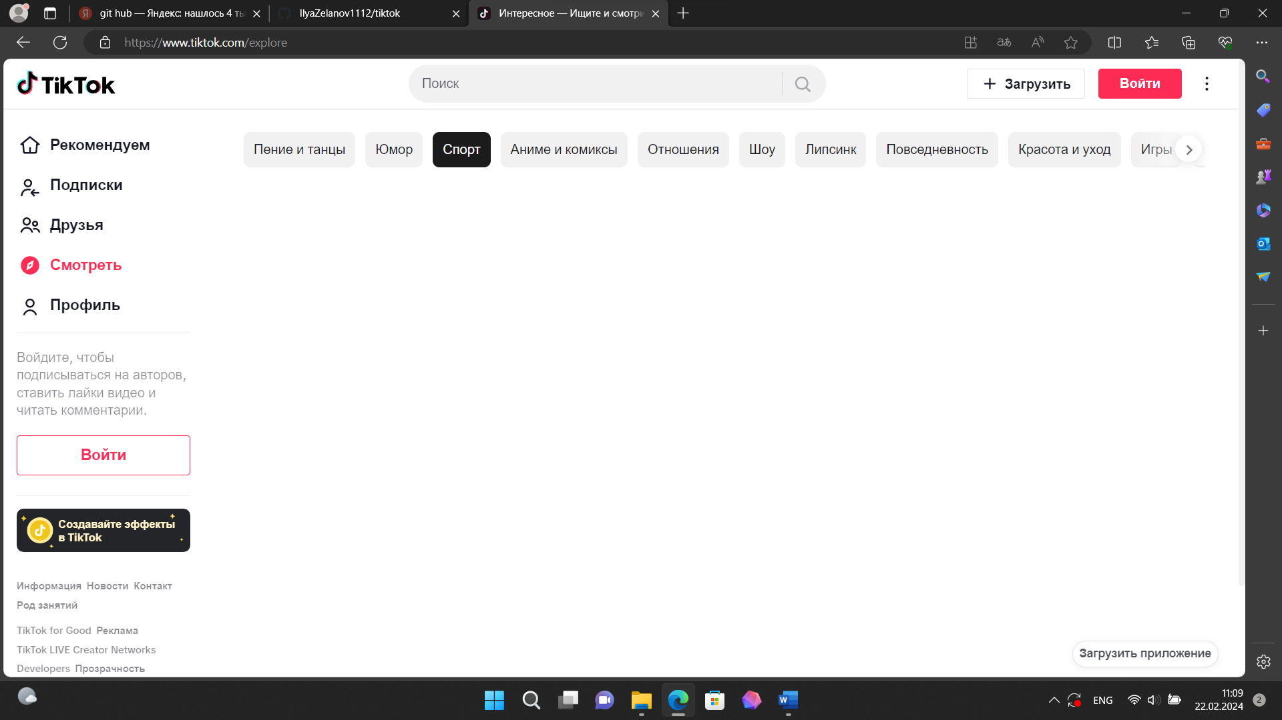

Есть возможность цикличного просмотра видео, ставить оценку, копировать ссылку, писать комментарий и возможность поделиться этим видео в доступных социальных сетях также переходить на профиль автора

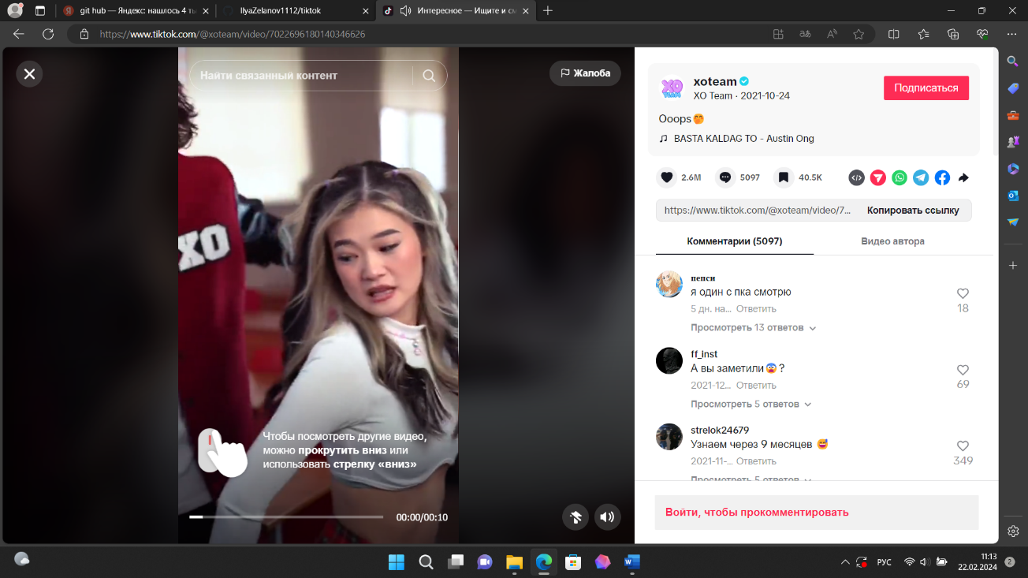

ДОПОЛНИТЕЛЬНАЯ ИФОРМАЦИЯ

Есть возможность зайти в свой профиль и выложить видео под популярные песни а также есть возможность просматривать понравившиеся видео и сохранённый контент, музыку

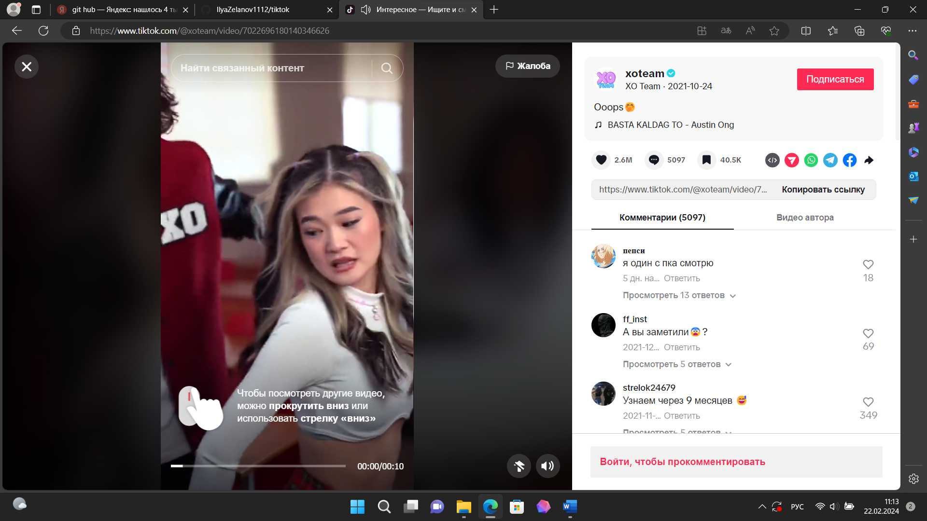

Также в приложение можно проводить трансляции где можно заработать деньги с помощью подарков пользователей.

Есть возможность заполнить личные данные запросить помощь узнать про рекламу для заработка и тд.

